Первенство ДЮСШ «Лидер» г. Нытва
11 ноября 2018 года на базе МБОУ СОШ г. Нытва прошло Первенство ДЮСШ «Лидер» г. Нытва по волейболу среди девушек 2002-2003ггр. В Первенстве приняли участие 5 команд – г. Очер, с. Сива и г. Нытва (ДЮСШ «Лидер» г. Нытва 2 команды и команда Спорткомплекса). По результатам игр места победителем стала 1 команда девушек ДЮСШ «Лидер» г. Нытва (тренер-преподаватель Г.А. Гусева). 2 место ДЮСШ с. Сива (тренер-преподаватель И.А. Дерендяева), 3 место команда девушек «Спорткомплекс» (тренер-преподаватель М.Н. Семенова), 4 место 2 команда ДЮСШ «Лидер» г. Нытва, 5 место команда девушек из г. Очер.
Всем участникам были вручены вымпелы, а лучшим игрокам были вручены кубки по номинациям:
«Лучший нападающий» - Юлия Галкина (ДЮСШ «Лидер» г. Нытва)
«Лучший связующий» - Анастасия Неволина (ДЮСШ с. Сива)
«Лучший блокирующий» - Юлия Шистерова (г. Очер)
«Самый ценный игрок» - Дарья Гусева (ДЮСШ «Лидер» г. Нытва)
«Лучший подающий» - Александра Демина («Спорткомплекс»)
Пожелаем нашим девушкам удачи, и дальнейших спортивных побед!

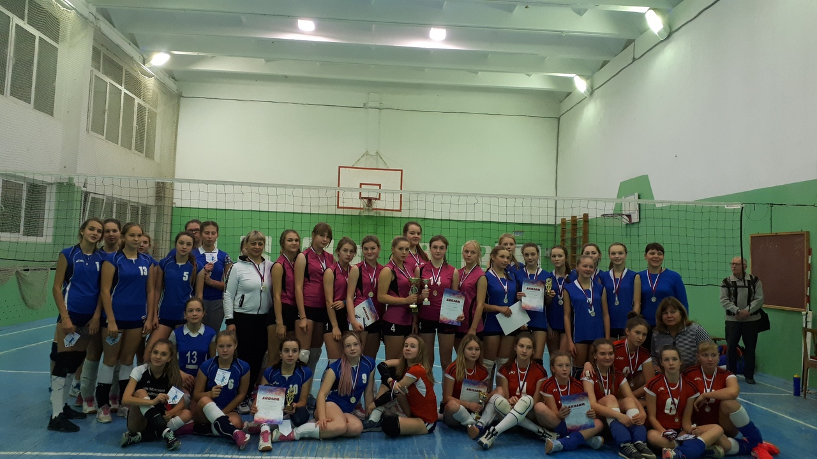

Г.А. Гусева, тренер-преподаватель по волейболу

